|  |  |
| --- | --- |
| Gerb-BMSTU_01 | **Министерство науки и высшего образования Российской Федерации**  **Федеральное государственное бюджетное образовательное учреждение**  **высшего образования**  **«Московский государственный технический университет**  **имени Н.Э. Баумана**  **(национальный исследовательский университет)»**  **(МГТУ им. Н.Э. Баумана)** |

ФАКУЛЬТЕТ \_\_\_ Информатика и системы управления и искусственный интеллект \_\_\_\_\_\_\_\_

КАФЕДРА \_\_\_\_\_\_\_ Системы обработки информации и управления \_\_\_\_\_\_\_\_\_\_\_\_\_\_\_\_\_\_\_\_\_\_

**РАСЧЕТНО-ПОЯСНИТЕЛЬНАЯ ЗАПИСКА**

***К НАУЧНО-ИССЛЕДОВАТЕЛЬСКОЙ РАБОТЕ***

***НА ТЕМУ:***

***\_\_\_\_\_*** ***Распознавание и локализация объектов на\_\_\_\_***

***\_\_\_ изображениях с использованием алгоритма \_\_\_\_***

***\_\_\_\_\_\_\_\_\_\_\_\_\_\_\_\_\_\_\_\_\_ YOLO \_\_\_\_\_\_\_\_\_\_\_\_\_\_\_\_\_\_\_\_***

***\_\_\_\_\_\_\_\_\_\_\_\_\_\_\_\_\_\_\_\_\_\_\_\_\_\_\_\_\_\_\_\_\_\_\_\_\_\_\_\_\_\_\_\_\_\_\_***

***\_\_\_\_\_\_\_\_\_\_\_\_\_\_\_\_\_\_\_\_\_\_\_\_\_\_\_\_\_\_\_\_\_\_\_\_\_\_\_\_\_\_\_\_\_\_\_***

***\_\_\_\_\_\_\_\_\_\_\_\_\_\_\_\_\_\_\_\_\_\_\_\_\_\_\_\_\_\_\_\_\_\_\_\_\_\_\_\_\_\_\_\_\_\_\_***

Студент \_\_\_\_ИУ5-64Б\_\_ **\_\_\_\_\_\_\_\_\_\_\_\_\_\_\_\_\_ \_\_\_\_\_\_Киреев А.А.\_\_\_**

(Группа) (Подпись, дата) (И.О.Фамилия)

Руководитель **\_\_\_\_\_\_\_\_\_\_\_\_\_\_\_\_\_ \_\_\_\_Гапанюк Ю.Е.\_\_**

(Подпись, дата) (И.О.Фамилия)

Консультант **\_\_\_\_\_\_\_\_\_\_\_\_\_\_\_\_\_ \_\_\_\_\_\_\_\_\_\_\_\_\_\_\_\_\_\_\_\_**

(Подпись, дата) (И.О.Фамилия)

*2022 г.*

**Министерство науки и высшего образования Российской Федерации**

**Федеральное государственное бюджетное образовательное учреждение**

**высшего образования**

**«Московский государственный технический университет имени Н.Э. Баумана**

**(национальный исследовательский университет)»**

**(МГТУ им. Н.Э. Баумана)**

УТВЕРЖДАЮ

Заведующий кафедрой \_\_\_\_\_\_\_\_\_\_

(Индекс)

\_\_\_\_\_\_\_\_\_\_\_\_\_\_ \_\_\_\_\_\_\_\_\_\_\_\_\_\_\_

(И.О.Фамилия)

« \_\_\_\_\_ » \_\_\_\_\_\_\_\_\_\_\_\_ 20 \_\_\_\_ г.

**ЗАДАНИЕ**

**на выполнение научно-исследовательской работы**

по теме \_\_\_\_\_\_\_\_\_\_ *Распознавание и локализация объектов на изображениях*\_\_\_\_\_\_\_\_\_\_\_\_\_

\_\_\_\_\_\_\_\_\_\_\_\_\_\_\_\_\_\_\_\_\_\_\_ *с использованием алгоритма YOLO*\_\_\_\_\_\_\_\_\_\_\_\_\_\_\_\_\_\_\_\_\_\_\_\_\_

\_\_\_\_\_\_\_\_\_\_\_\_\_\_\_\_\_\_\_\_\_\_\_\_\_\_\_\_\_\_\_\_\_\_\_\_\_\_\_\_\_\_\_\_\_\_\_\_\_\_\_\_\_\_\_\_\_\_\_\_\_\_\_\_\_\_\_\_\_\_\_\_\_\_\_\_\_\_\_\_

Студент группы \_\_\_\_\_\_\_\_\_\_\_\_\_\_\_

\_\_\_\_\_\_\_\_\_\_\_\_\_\_\_\_\_\_\_\_\_\_\_\_\_\_\_\_\_\_\_\_\_\_\_\_\_\_\_\_\_\_\_\_\_\_\_\_\_\_\_\_\_\_\_\_\_\_\_\_\_\_\_\_\_\_\_\_\_\_\_\_\_\_\_\_\_\_\_\_

(Фамилия, имя, отчество)

Направленность НИР (учебная, исследовательская, практическая, производственная, др.)

\_\_\_\_\_\_\_\_\_\_учебная\_\_\_\_\_\_\_\_\_\_\_\_\_\_\_\_\_\_\_\_\_\_\_\_\_\_\_\_\_\_\_\_\_\_\_\_\_\_\_\_\_\_\_\_\_\_\_\_\_\_\_\_\_\_\_\_\_\_\_\_\_\_\_

Источник тематики (кафедра, предприятие, НИР) \_\_\_\_\_\_\_НИР\_\_\_\_\_\_\_\_\_\_\_\_\_\_\_\_\_\_\_\_\_\_\_\_\_\_

График выполнения НИР: 25% к \_\_\_ нед., 50% к \_\_\_ нед., 75% к \_\_ нед., 100% к \_\_\_ нед.

***Техническое задание: \_\_\_*** *Распознать с видеофайла или изображения* ***\_\_\_\_\_\_\_\_\_\_\_\_\_\_\_\_\_\_***

\_\_\_\_\_\_\_\_\_\_\_\_\_\_\_\_\_\_\_\_*разные типы оружия с помощью алгоритма YOLO*\_\_\_\_\_\_\_\_\_\_\_\_\_\_\_

\_\_\_\_\_\_\_\_\_\_\_\_\_\_\_\_\_\_\_\_\_\_\_\_\_\_\_\_\_\_\_\_\_\_\_\_\_\_\_\_\_\_\_\_\_\_\_\_\_\_\_\_\_\_\_\_\_\_\_\_\_\_\_\_\_\_\_\_\_\_\_\_\_\_\_\_\_\_\_

\_\_\_\_\_\_\_\_\_\_\_\_\_\_\_\_\_\_\_\_\_\_\_\_\_\_\_\_\_\_\_\_\_\_\_\_\_\_\_\_\_\_\_\_\_\_\_\_\_\_\_\_\_\_\_\_\_\_\_\_\_\_\_\_\_\_\_\_\_\_\_\_\_\_\_\_\_\_\_

\_\_\_\_\_\_\_\_\_\_\_\_\_\_\_\_\_\_\_\_\_\_\_\_\_\_\_\_\_\_\_\_\_\_\_\_\_\_\_\_\_\_\_\_\_\_\_\_\_\_\_\_\_\_\_\_\_\_\_\_\_\_\_\_\_\_\_\_\_\_\_\_\_\_\_\_\_\_\_

***Оформление научно-исследовательской работы:***

Расчетно-пояснительная записка на \_18\_ листах формата А4.

Перечень графического (иллюстративного) материала (чертежи, плакаты, слайды и т.п.)

\_\_\_\_\_\_\_\_\_\_\_\_\_\_\_\_\_\_\_\_\_\_\_\_\_\_\_\_\_\_\_\_\_\_\_\_\_\_\_\_\_\_\_\_\_\_\_\_\_\_\_\_\_\_\_\_\_\_\_\_\_\_\_\_\_\_\_\_\_\_\_\_\_\_\_\_\_\_\_

\_\_\_\_\_\_\_\_\_\_\_\_\_\_\_\_\_\_\_\_\_\_\_\_\_\_\_\_\_\_\_\_\_\_\_\_\_\_\_\_\_\_\_\_\_\_\_\_\_\_\_\_\_\_\_\_\_\_\_\_\_\_\_\_\_\_\_\_\_\_\_\_\_\_\_\_\_\_\_

\_\_\_\_\_\_\_\_\_\_\_\_\_\_\_\_\_\_\_\_\_\_\_\_\_\_\_\_\_\_\_\_\_\_\_\_\_\_\_\_\_\_\_\_\_\_\_\_\_\_\_\_\_\_\_\_\_\_\_\_\_\_\_\_\_\_\_\_\_\_\_\_\_\_\_\_\_\_\_

\_\_\_\_\_\_\_\_\_\_\_\_\_\_\_\_\_\_\_\_\_\_\_\_\_\_\_\_\_\_\_\_\_\_\_\_\_\_\_\_\_\_\_\_\_\_\_\_\_\_\_\_\_\_\_\_\_\_\_\_\_\_\_\_\_\_\_\_\_\_\_\_\_\_\_\_\_\_\_

Дата выдачи задания « \_\_\_ » \_\_\_\_\_\_\_\_\_\_\_\_ 20\_\_ г.

**Руководитель НИР**  \_\_\_\_\_\_\_\_\_\_\_\_\_\_\_\_\_ \_\_\_ Гапанюк Ю.Е.\_\_\_\_

(Подпись, дата) (И.О.Фамилия)

**Студент \_\_\_\_\_\_\_\_\_\_\_\_\_\_\_\_\_ \_\_\_\_**Киреев А.А**.\_\_\_\_\_**

(Подпись, дата) (И.О.Фамилия)

Примечание: Задание оформляется в двух экземплярах: один выдается студенту, второй хранится на кафедре.

**Оглавление**

[1. Введение. 4](#_Toc104341461)

[2. Требования к программе. 4](#_Toc104341462)

[3. Используемые программы и библиотеки. 4](#_Toc104341463)

[4. Ход работы. 5](#_Toc104341464)

[4.1 Реализация модели YOLO. 5](#_Toc104341465)

[4.2 Создание программы распознавания оружия по созданной модели YOLO. 8](#_Toc104341466)

[5. Скриншоты программы и результатов. 12](#_Toc104341467)

[6. Заключение. 17](#_Toc104341468)

[7. Список источников информации. 18](#_Toc104341469)

# **1. Введение.**

Данная программа, «Recognizer», выполненная в рамках научно-исследовательской работы, предназначена для распознавания разных типов оружия («нож», «пистолет», «автоматическое оружие», «граната») с видеоряда или изображения. Программа имеет пользовательский интерфейс и использует модель формата yolov5, обученную на самостоятельно подготовленном датасете изображений.

# **2. Требования к программе.**

К программе предъявляются следующие требования. Программа должна:

1. Использовать подготовленную модель распознавания YOLO;

2. Быть независимой от предметной области модели (работать при смене типа модели)

3. Распознавать оружие с введенного файла с классификацией на 4 группы: «нож», «пистолет», «автоматическое оружие», «граната».

4. Иметь графический интерфейс для эффективного пользовательского взаимодействия.

5. Программа должна выполняться под управлением OS Windows 7 или выше.

# **3. Используемые программы и библиотеки.**

1) YOLO (You Only Look Once) — архитектура нейронных сетей, предназначенная для детекции объектов на изображении. Отличительной особенностью YOLO является подход к решению задачи детекции.

Один из способов решения задачи детекции заключается в разбиении изображения на квадратные области, затем классификация этих областей на наличие объекта и классификация самого объекта. Таким образом, изображение просматривается дважды (один раз для определения областей, где есть объект, второй — для классификации этого объекта.) Этот способ работает долго и требует больших затрат вычислительных мощностей.

YOLO же использует другой принцип. Исходное изображение сжимается таким образом, чтобы получить квадратную матрицу размером 13 на 13, в каждой клетке которой записана информация о наличии объекта и классе этого объекта на соответствующей части картинки. Таким образом, YOLO просматривает картинку один раз, что существенно увеличивает скорость обработки.

YOLOv5 – усовершенствованная пятая версия YOLO, реализованная на фреймворке PyTorch.

2) Make Sense – программа для создания аннотаций к изображениям в формате yolov5.

3) Google Colab — бесплатный облачный сервис на основе Jupyter Notebook. Применяется для использования облачных графических процессоров от Google, повышающих скорость выполнния скрипта.

4) Visual Studio Code – редактор кода, имеющий встроенный функционал для запуска python-программ.

5) Qt Designer – дизайнер форм, которые можно применить для графического интерфейса программы на Python.

6) OpenCV – библиотека для обработки изображений и отрисовки на них цветных боксов с указанием объекта.

# **4. Ход работы.**

Т.к. задача выполнения НИР не является однородной, а состоит из разных задач, целесообразно разделить ход работы на 2 основных этапа создания программы: реализация модели YOLO и разработка программы на основе полученной модели.

## **4.1 Реализация модели YOLO.**

Для обучения нейронной сети по алгоритму YOLO необходимо выбрать датасет изображений, на которых будут запечатлены необходимые нам объекты. Т.к. датасеты изображений нужного состава и качества были не найдены, было принято подготовить свой собственный датасет. Для этого самостоятельно было отобрано около 700 изображений (примерно по ~175 изображений на каждую из 4 категорий: «нож», «пистолет», «автоматическое оружие», «граната».

Для того, чтобы алгоритм YOLO понимал какой объект находится на изображении и на каком месте, к каждому изображению прилагается аннотация в формате yolov5. Аннотация в формате yolov5 создается в виде текстового документа формата «txt» и имеет вид «индекс\_имени\_объекта x\_координата\_левого\_верхнего\_угла y\_координата\_левого\_верхнего\_угла x\_координата\_правого\_нижнего\_угла y\_координата\_правого\_нижнего\_угла»:

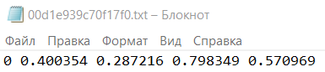

(где индекс имени распознаваемого объекта соответствует индексу этого же объекта в списке в yaml-файле)

Для создания аннотаций будем маркировать каждое изображений вручную в программе «Make Sense»:

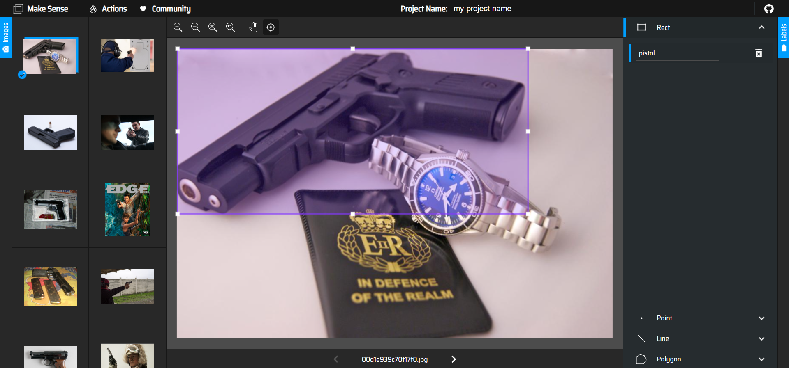

По итогу получим набор, состоящий из изображения и текстовой аннотации к нему:

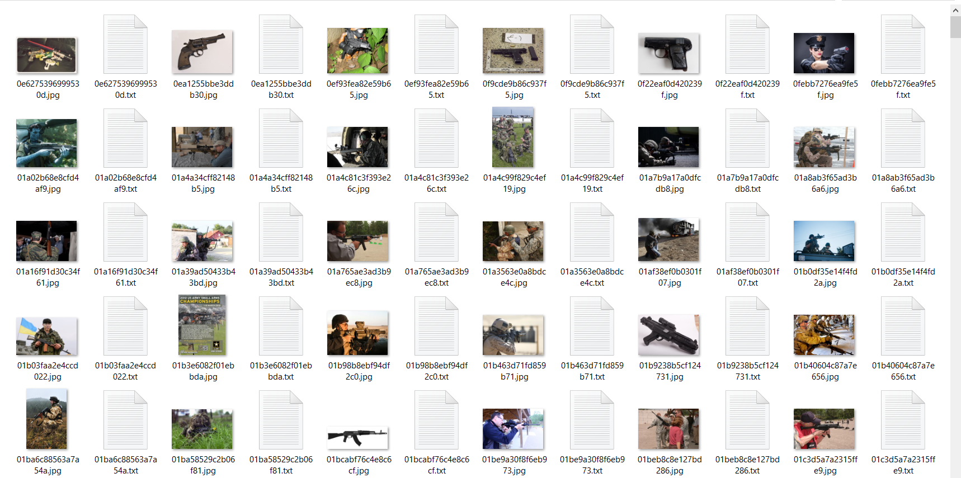

Алгоритм YOLO разделяет входные изображения на “train”, “valid”, “test”, для тренировки, проверки и тестирования нейронной сети соответственно. Поэтому разобъем собранные изображения на 3 папки с соответствующими названиями. Загрузим их на Google Drive, чтобы использовать в Google Collab. А чтобы YOLO понимал в какой папке какая категория находится и какие объекты должны быть распознаны создадим файл dataset.yaml:

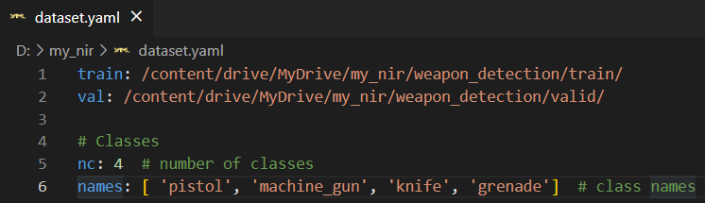

Далее начнем обучение модели. Для этого перейдем в ноутбук на Google Collab, созданный на основе официальной гитхаб-страницы проекта YOLOv5. Прокомментируем части кода, используемого для обучения модели.

Добавим необходимые библиотеки и смонтируем программу в диск:

import os

import shutil

import random

from google.colab import drive

drive.mount('/content/drive')

Определим переменные путей к папкам с изображениями на гугл-диске:

train\_path = "/content/drive/MyDrive/my\_nir/weapon\_detection/train"

val\_path = "/content/drive/MyDrive/my\_nir/weapon\_detection/valid"

test\_path = "/content/drive/MyDrive/my\_nir/weapon\_detection/test"

Склонируем официальный репозиторий yolov5 в директорию программы (по условиям документации yolov5):

!git clone https://github.com/ultralytics/yolov5.git

Перейдем в склонированную папку yolov5:

%cd yolov5/

Установим необходимые пакеты yolov5:

!pip install -r requirements.txt

Загрузим модель yolov5 на основе которой будет происходить обучение:

!wget https://github.com/ultralytics/yolov5/releases/download/v6.0/yolov5s.pt

Начнем обучение нашей модели (параметры: img – к какому разрешению будет приведено изображение, batch - количество изображений, одновременно подаваемых на вход, epoch – какое количество раз алгоритм yolov5 пройдет по выборке изображений)

!python train.py --img 416 --batch 8 --epochs 80 --data /content/drive/MyDrive/my\_nir/dataset.yaml --weights /content/yolov5/yolov5s.pt --nosave --cache

После обучения модели получим файл нашей модели basе.pt, проверим правильность ее тренировки и выполним команду для распознавания тестовых изображений:

!python detect.py --source /content/drive/MyDrive/my\_nir/weapon\_detection/test --weights /content/yolov5/runs/train/exp/weights/best.pt --img 416 --save-txt --save-conf

Проверив изображения, сохраним файл нашей модели best.pt для использования его далее в программе или продолжения тренировки:

from google.colab import files

files.download('./runs/train/exp/weights/best.pt')

Мы получили файл модели best.pt, что значит, что можно перейти к следующему пункту разработки – разработке программы.

## **4.2 Создание программы распознавания оружия по созданной модели YOLO.**

Начнем с функциональной части программы. Разобъем код алгоритма распознавания на 4 задачи: загрузка и обработка изображения, загрузка и обработка видео, распознавание объекта, отрисовка цветного бокса.

1) Для загрузки изображения будем использовать функцию (с обязательным заданием параметров img\_path и img\_out):

def recognize(img\_path=None, img\_out=None, vid\_path=None, vid\_out=None, acc=0.45):

Загрузим модель и получим названия объектов внутри модели:

#Загрузка кастомной модели

model = torch.hub.load('ultralytics/yolov5', 'custom', path='best.pt', force\_reload=True)

classes = model.names #Список объектов для обнаружения

Прочитаем изображение, определим цветность, запустим функцию детекции, отрисуем цветной бокс, показывающий где находится объект, и сохраним результат.

    if img\_path != None:

        print(f"[INFO] Работа с изображением: {img\_path}")

        frame = cv2.imread(img\_path)

        frame = cv2.cvtColor(frame,cv2.COLOR\_BGR2RGB)

        results = detectx(frame, model = model) #Вызов функции детекции

        frame = cv2.cvtColor(frame,cv2.COLOR\_RGB2BGR)

        frame = plot\_boxes(results, frame,classes = classes, acc=acc)

        print(f"[INFO] Выход . . .")

        cv2.imwrite(f"{img\_out}",frame) #Сохранение изображения

2) Для загрузки видео будем использовать функцию (с обязательным заданием параметров vid\_path и vid\_out):

def recognize(img\_path=None, img\_out=None, vid\_path=None, vid\_out=None, acc=0.45):

Загрузим модель и получим названия объектов внутри модели:

#Загрузка кастомной модели

model = torch.hub.load('ultralytics/yolov5', 'custom', path='best.pt', force\_reload=True)

classes = model.names #Список объектов для обнаружения

Прочитаем видео, зададим параметры новому выходному видео, разобъем входное видео на кадры; для каждого отдельного кадра будем определять цветности изображения, запускать функцию детекции, отрисовывать цветной бокс и сохраним результат:

elif vid\_path !=None:

        print(f"[INFO] Работа с видео: {vid\_path}")

        cap = cv2.VideoCapture(vid\_path)

        if vid\_out: #Задание характеристик выходного видео

            width = int(cap.get(cv2.CAP\_PROP\_FRAME\_WIDTH))

            height = int(cap.get(cv2.CAP\_PROP\_FRAME\_HEIGHT))

            fps = int(cap.get(cv2.CAP\_PROP\_FPS))

            codec = cv2.VideoWriter\_fourcc(\*'mp4v') ##(\*'XVID')

            out = cv2.VideoWriter(vid\_out, codec, fps, (width, height))

        frame\_no = 1

        while True:

            ret, frame = cap.read()

            if ret:

                print(f"[INFO] Работа с кадром: {frame\_no} ")

                frame = cv2.cvtColor(frame,cv2.COLOR\_BGR2RGB)

                results = detectx(frame, model = model)

                frame = cv2.cvtColor(frame,cv2.COLOR\_RGB2BGR)

                frame = plot\_boxes(results, frame,classes = classes, acc=acc)

                print(f"[INFO] Сохранение видео . . .")

                out.write(frame)

                frame\_no += 1

            else:

                cap.release() #Освобождение ресурсов входного видео

                out.release()

                break

3) Для детекции запустим функцию детекции с каждого кадра сопоставляя его с нашей моделью yolov5:

def detectx (frame, model):

    frame = [frame]

    print(f"[INFO] Детекция . . .")

    results = model(frame)

    labels, cordinates = results.xyxyn[0][:, -1], results.xyxyn[0][:, :-1]

    return labels, cordinates

4) Для отрисовки цветного бокса, показывающего в какой части изображения находится объект детекции, будем использовать библиотеку cv2, а каждому объекту зададим свой цвет:

def plot\_boxes(results, frame,classes, acc=0.45):

    labels, cord = results

    n = len(labels)

    x\_shape, y\_shape = frame.shape[1], frame.shape[0]

    print(f"[INFO] Количество обнаружений: {n}")

    print(f"[INFO] Цикл обработки обнаруженных объектов . . .")

    #Цикл обработки обнаруженных объектов

    for i in range(n):

        row = cord[i]

        if row[4] >= acc: #Сравнение точности

            print(f"[INFO] Создание цветного бокса . . .")

            x1, y1, x2, y2 = int(row[0]\*x\_shape), int(row[1]\*y\_shape), int(row[2]\*x\_shape), int(row[3]\*y\_shape) #Координаты бокса

            text\_d = classes[int(labels[i])]

            color = (0, 0, 0)

            if text\_d == "pistol":

                color = (255, 0, 0)

            elif text\_d == "machine\_gun":

                color = (255, 170, 0)

            elif text\_d == "knife":

                color = (0, 170, 127)

            else:

                color = (85, 0, 0)

            cv2.rectangle(frame, (x1, y1), (x2, y2), color, 2) #Бокс для объекта

            cv2.rectangle(frame, (x1, y1-20), (x2, y1), color, -1) #Бокс для текста

            cv2.putText(frame, text\_d + f" {round(float(row[4]),2)}", (x1, y1), cv2.FONT\_HERSHEY\_SIMPLEX, 0.7,(255,255,255), 2) #Добавление текста

    return frame

Для удобного взаимодействия пользователя с программой создадим графический интерфейс с помощью конструктора форм Qt Designer. С помощью данной формы можно задать точность определения объекта, выбор файла для распознавания и непосредственно запустить процесс распознавания.

1) Создание формы в Qt Designer:

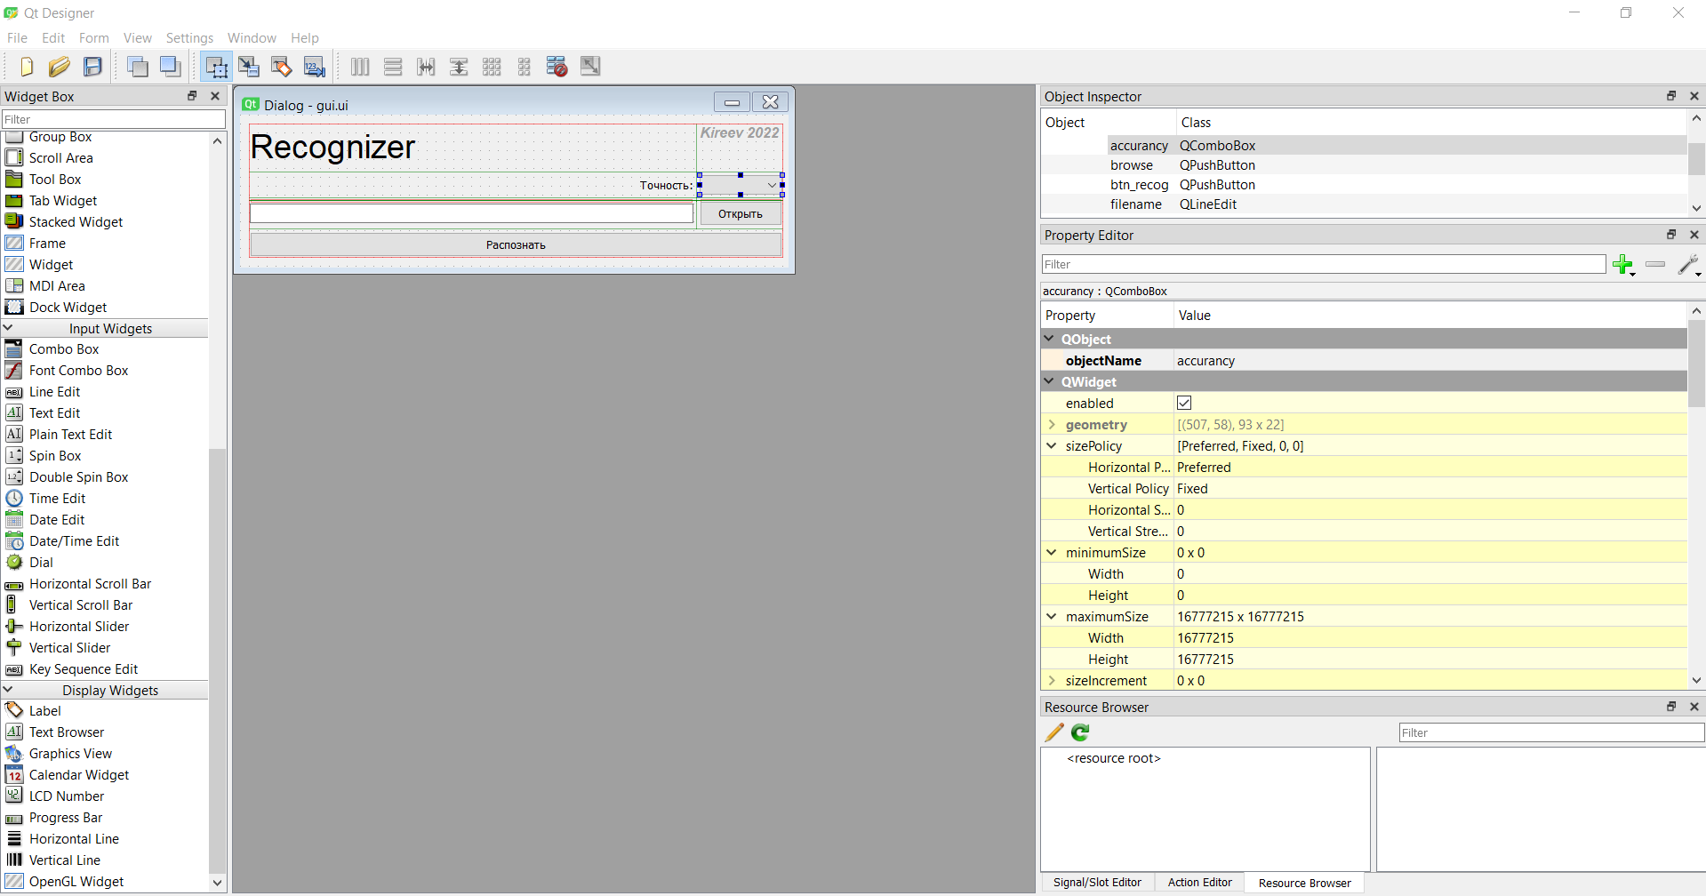

Переведем форму из файла .ui в Python файл .py с помощью команды:

pyside6-uic gui.ui > gui.py

2) Создадим файл взаимодействия с формой. Создадим класс class App(QMainWindow): который будет отвечать за взаимодействие с Qt-формой.

3) При инициализации класса зададим «пустой» путь, дефолтную точность = 0.45, заполним комбобокс значениями точности, определим функции:

def \_\_init\_\_(self):

        super(App, self).\_\_init\_\_()

        self.ui = Ui\_Dialog() #объект графического интерфейса

        self.ui.setupUi(self)

        self.path = [] #путь к файлу

        self.acc = 0.45 #точность определения объекта

        combo\_acc = self.ui.accurancy

        i = 0

        while i < 1.05:

            combo\_acc.addItem(str(float("{0:.2f}".format(i))))

            i += 0.05

        combo\_acc.setCurrentText(str(0.45))

        self.ui.browse.clicked.connect(self.browsefiles)

        self.ui.btn\_recog.clicked.connect(self.recog)

        self.ui.accurancy.currentTextChanged.connect(self.changeAccurancy)

4) Функция выбора точности из комбобокса:

def changeAccurancy(self): #изменение точности

        self.acc = self.ui.accurancy.currentText()

        print(self.acc)

5) Функция выбора файла:

def browsefiles(self): #выбор файла (изображения или видео)

        self.path = QFileDialog.getOpenFileName(self, 'Open file', 'D:\nir\_end\content', 'Images&Videos (\*.jpg \*.png \*.avi \*.mp4)')

        self.ui.filename.setText(self.path[0])

6) Функция запуска распознавания. Проверяется тип файла: видео или изображение. Определяется название выходного файла. Запуск функции распознавания и запуск выходного файла.

def recog(self): #запуск распознавания объектов

        video\_formats = ['avi', 'mp4']

        image\_formats = ['jpg', 'png']

        format = ''

        if self.path != []:

            format = self.path[0][-3::]

            print(f"{self.path[0][:-4]}\_out.{format}")

        else:

            print("error")

        if format in video\_formats: #распознавание с видео

            recognize.recognize(vid\_path=f"{self.path[0]}",vid\_out=f"{self.path[0][:-4]}\_out.{format}", acc=float(self.acc))

            os.system(f"{self.path[0][:-4]}\_out.{format}") #Запуск результата

        elif format in image\_formats: #распознавание с изображения

            recognize.recognize(img\_path=f"{self.path[0]}",img\_out=f"{self.path[0][:-4]}\_out.{format}", acc=float(self.acc))

            os.system(f"{self.path[0][:-4]}\_out.{format}") #Запуск результата

        else:

            print("error")

# **5. Скриншоты программы и результатов.**

Главное окно программы:

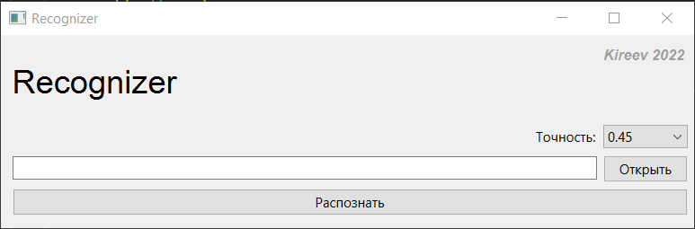

Отработка кнопки «Открыть»:

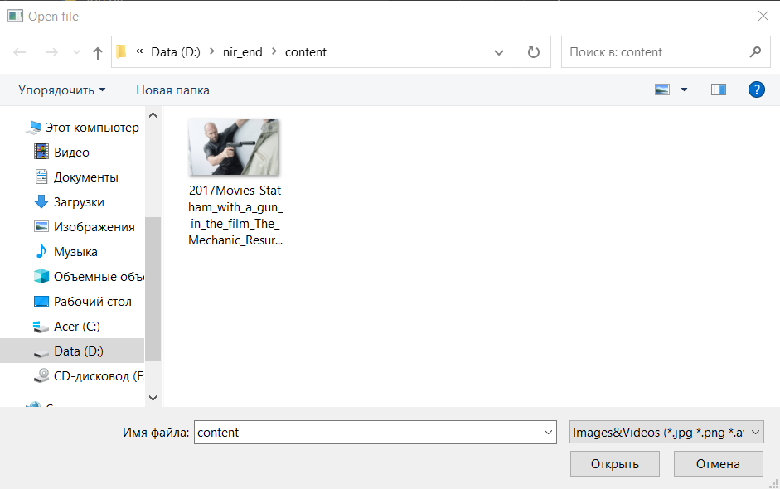

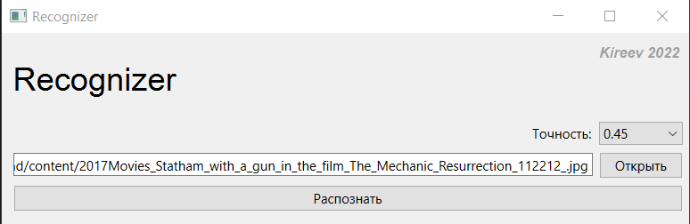

Обработка комбобокса выбора точности:

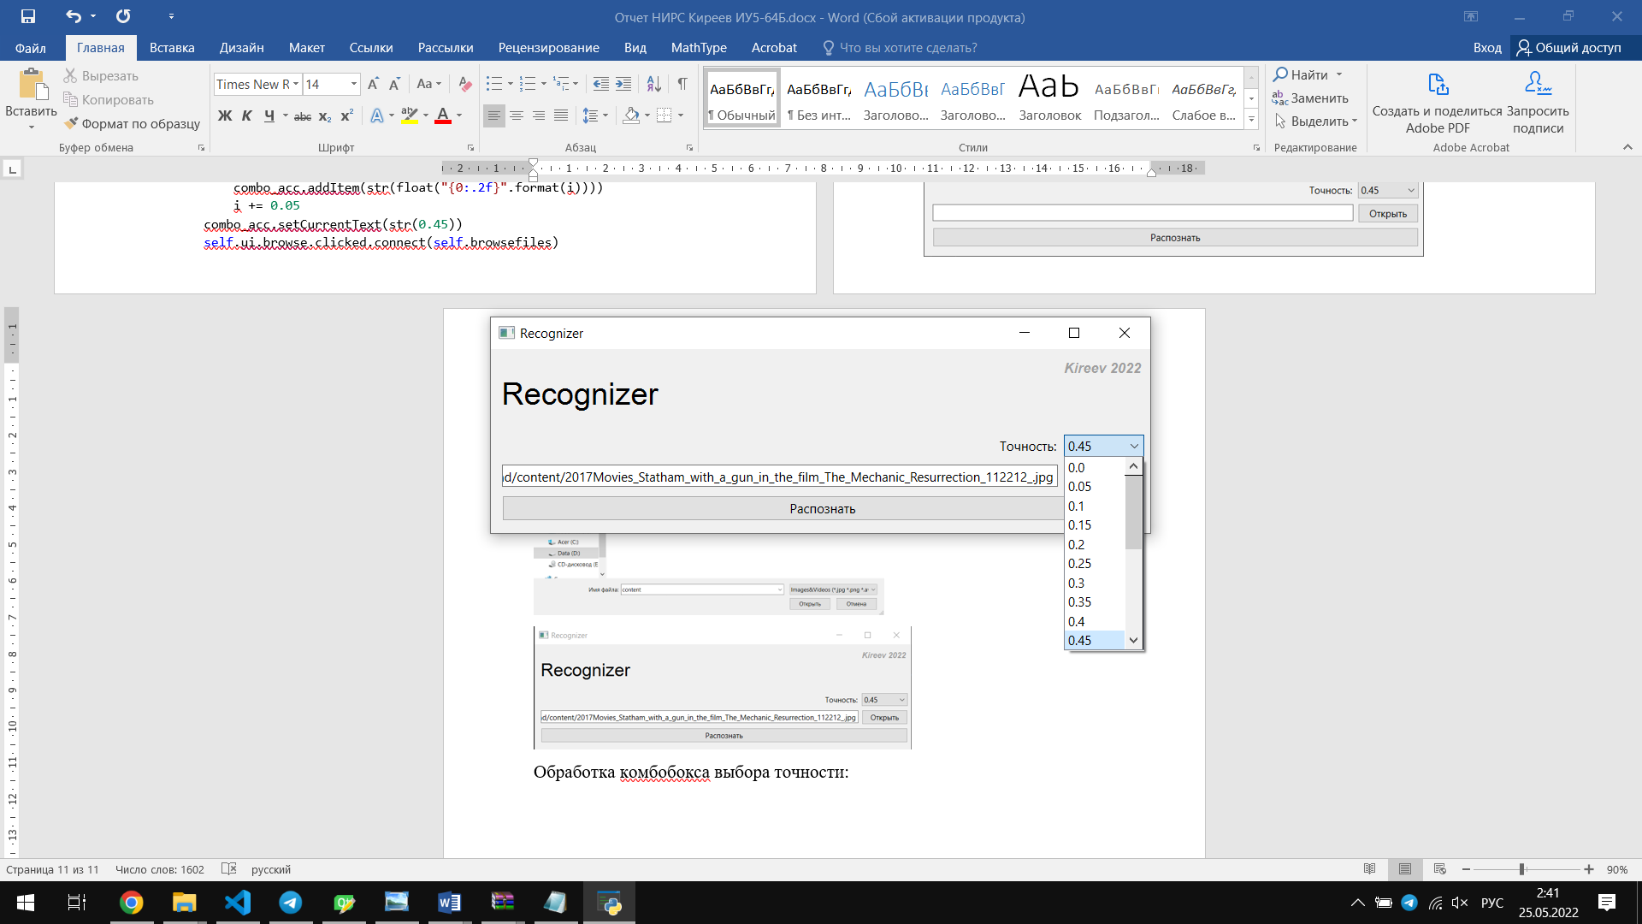

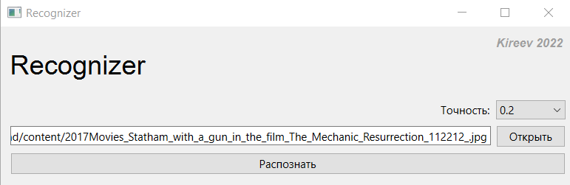

Отработка кнопки «Распознать» и вывод результата:

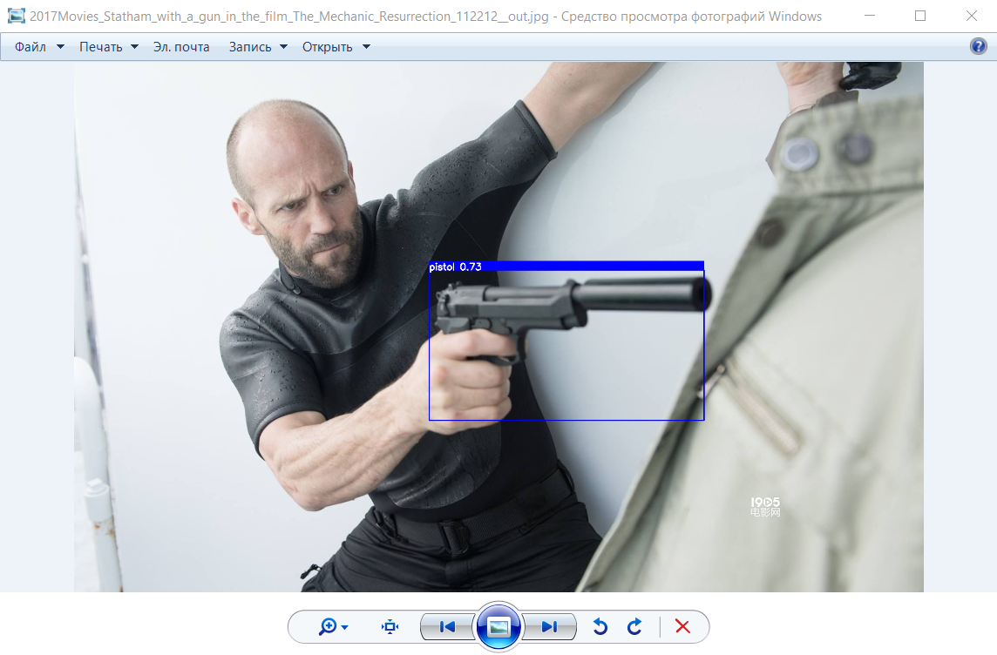

Примеры работы программы (входное и выходное изображение):

1)

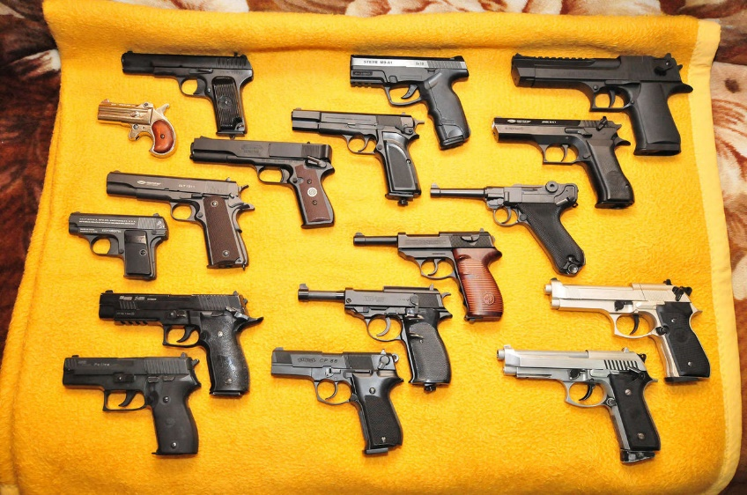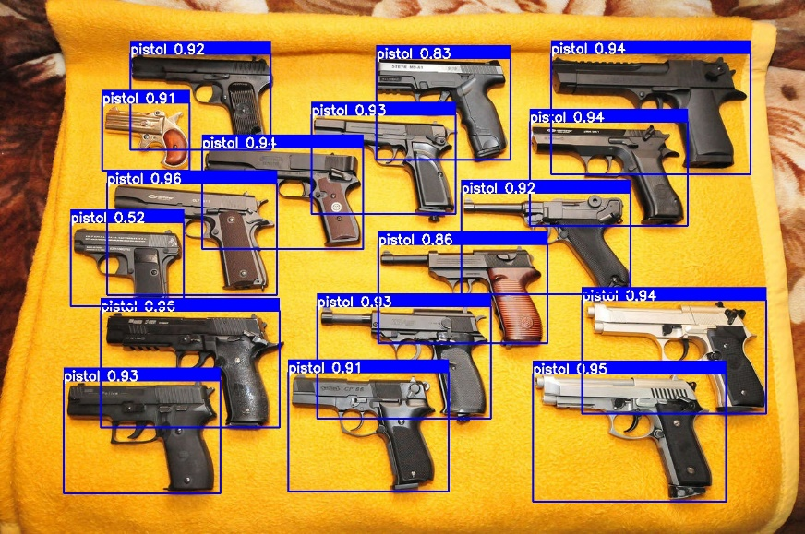

2)

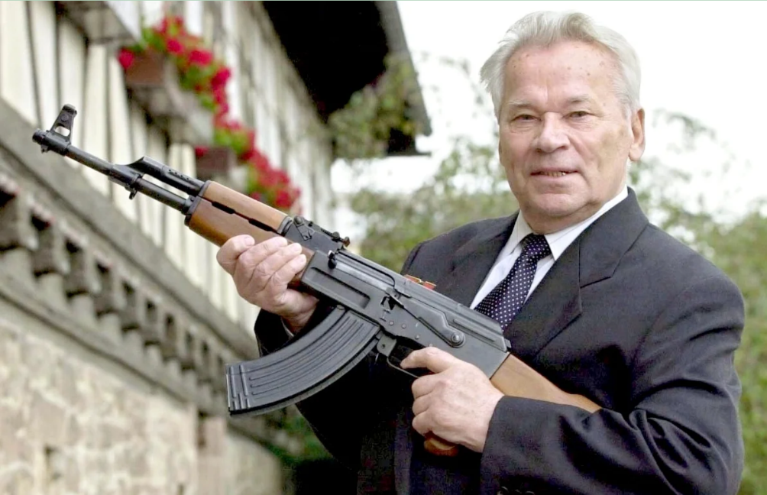

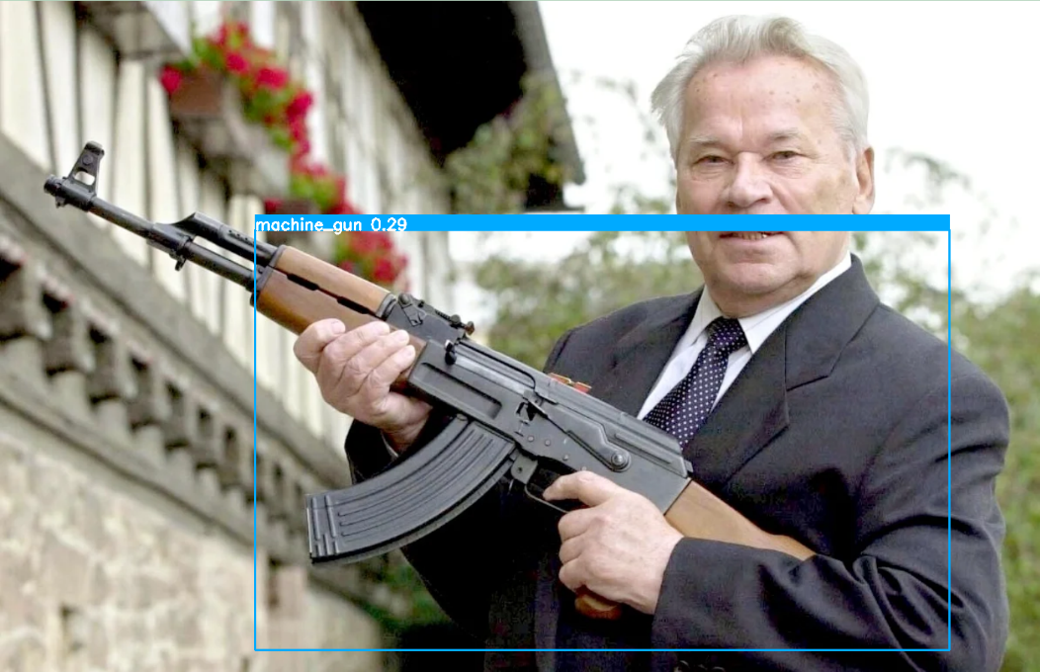

3)

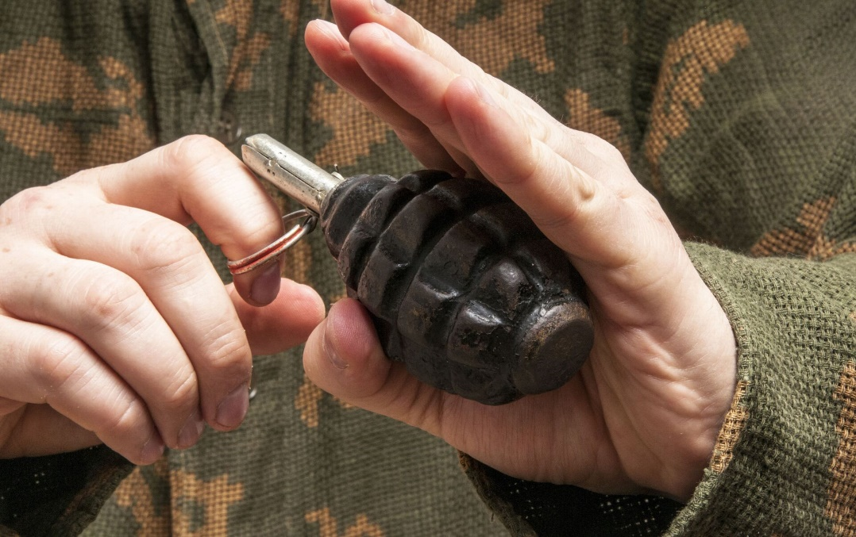

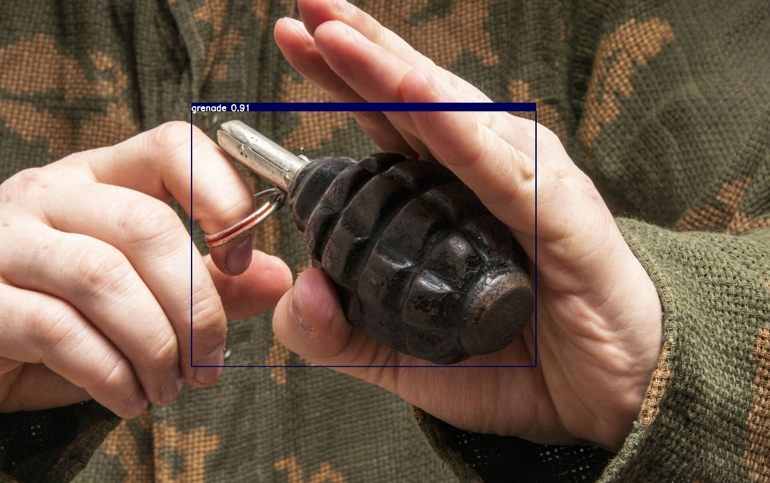

4)

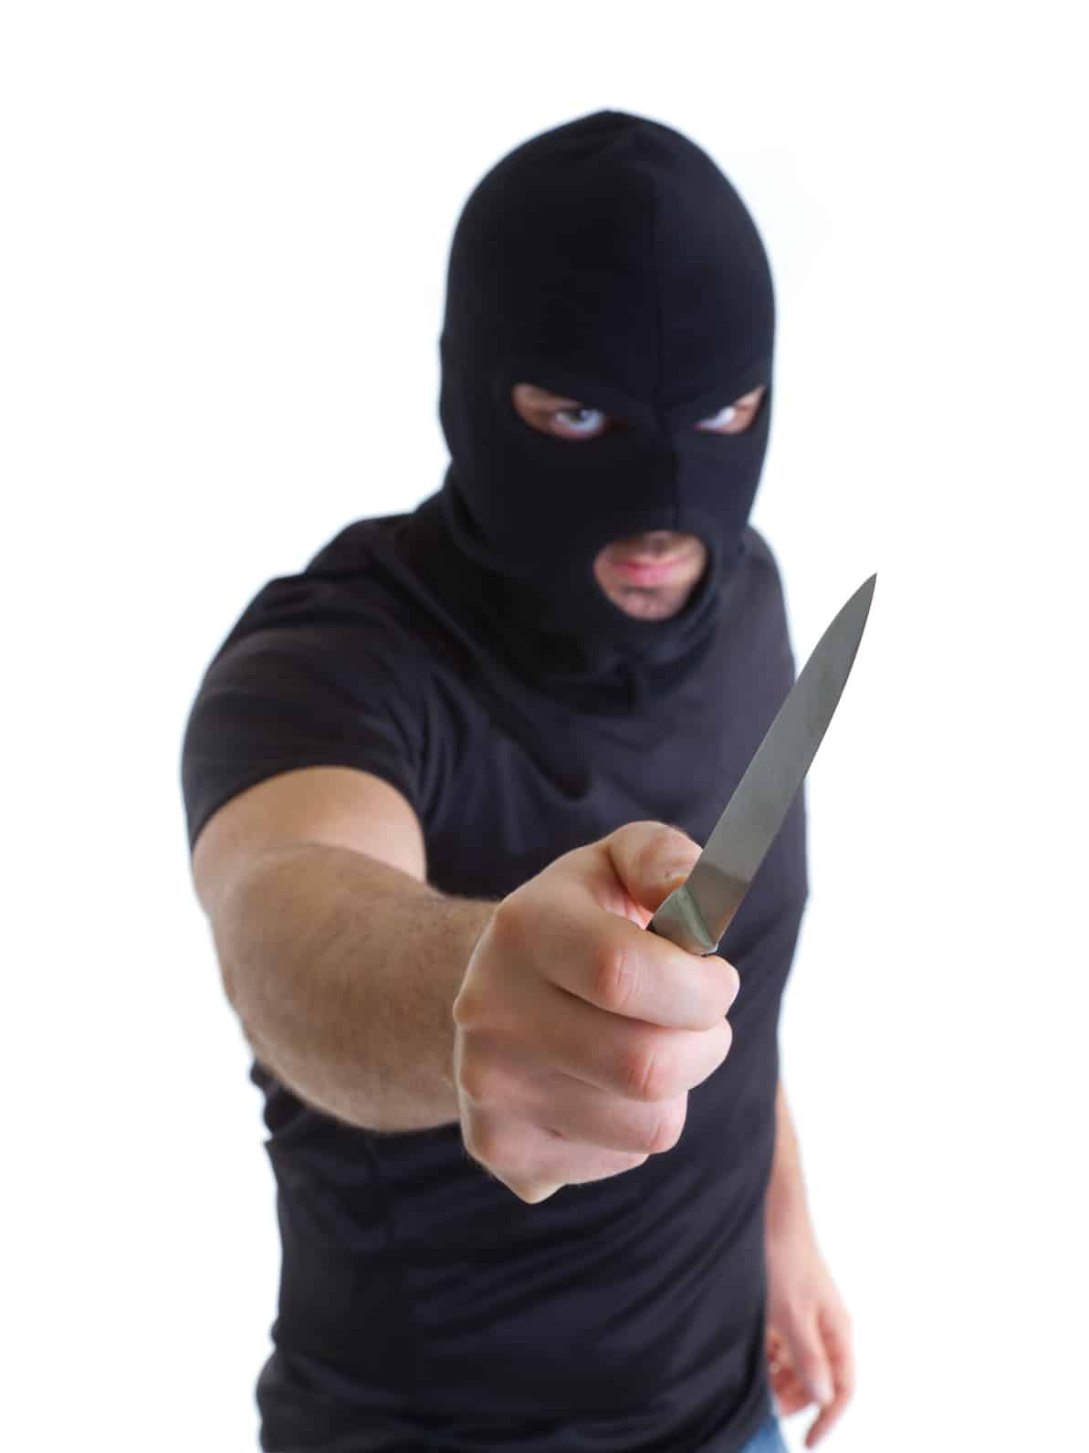

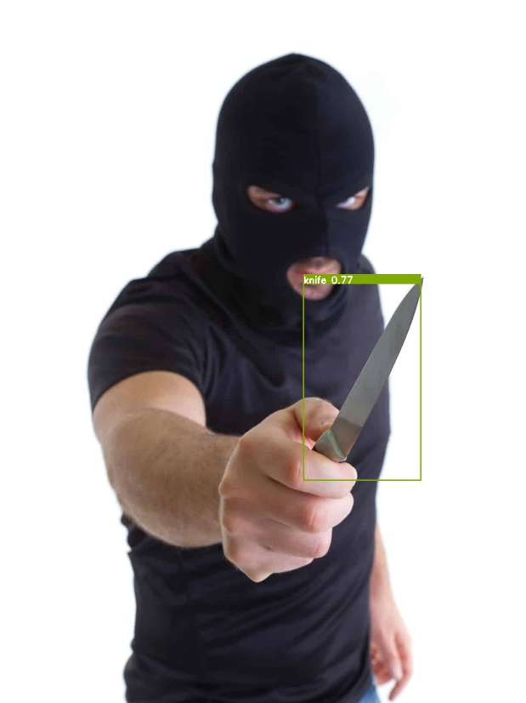

5) Распознавание с видео:

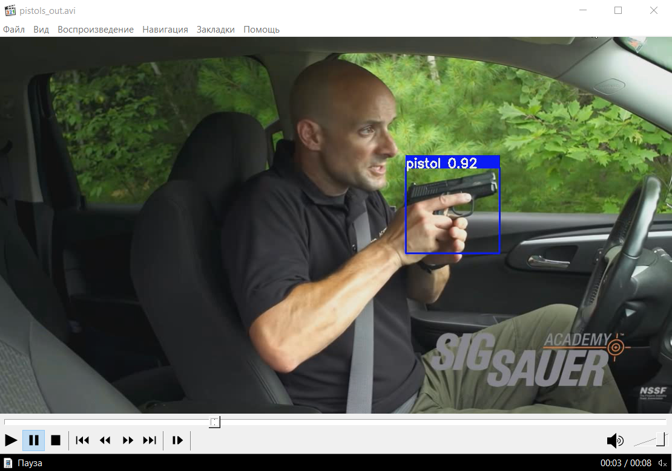

# **6. Заключение.**

Создана пользовательская программа по обнаружению типов оружия по категориям «нож», «пистолет», «автоматическое оружие», «граната». Данная программа использует открытый алгоритм YOLO версии 5 и может использоваться в профессиональных целях в случаях необходимости детекции людей с оружием. Также код данной программы не зависит от самой модели, поэтому может использоваться для других целей при замене модели yolov5.

# **7. Список источников информации.**

1) <https://github.com/ultralytics/yolov5> - официальная страница проекта YOLOv5.

2) <https://doc.qt.io/> - документация Qt Designer.

3) <https://github.com/opencv/opencv-python> - официальная страница OpenCV.

4) <https://nbviewer.org/github/ugapanyuk/ml_course_2022/blob/main/common/notebooks/ml_project_example/project_classification_regression.ipynb> - опорный пример научно-исследовательской работы по курсу Технологии Машинного Обучения.

5) <https://github.com/ugapanyuk/ml_course_2022/wiki/COURSE_TMO> - страница с конспектами лекций по курсу Технологии Машинного Обучения.